物理小论文
——有关角动量理论及应用的一些思考
刘文雨 PB05000627 06.5.4
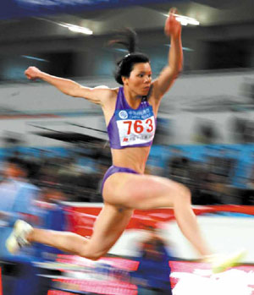
理论基础
定轴转动刚体的角动量守恒定律
绕对称轴Z轴转动的刚体的角动量为
$L=L_{z}=ω\sum_{i}{{Δm}_{i}ρ_{i}^{2}}=I_{z}ω$ （1）
下式即为转动定律在对称轴Z轴上的表示
$M_{z}=\frac{{\text{dL}}_{z}}{\text{dt}}=I_{z}\frac{dω}{\text{dt}}=I_{z}β$ （2）
由以上两式可知当刚体不受外力距作用时，角动量不变，即$ω$不变，此即角动量守恒。
实际上，由书上（1）式的推导过程我们可以以得出，式子$L=Iω$也适用于I 可变的物体
但必须注意前提是转动惯量I 在变化过程中
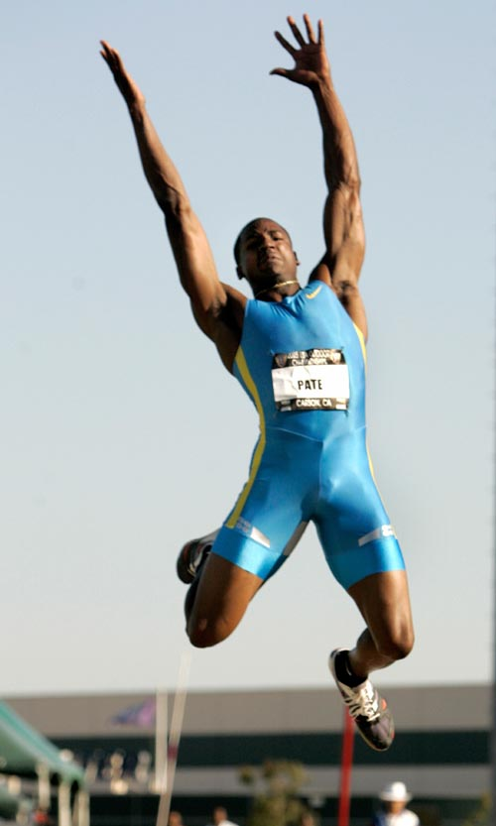
一，不能破坏物体的对称性。
二，保持所有质点$ω$相同。
这样角动量定理就可以表示成为
当M=0时，$Iω=$常量
当I 增大时，$ω$减小；I 减小时$ω$增大。
一般而言，当转轴不是对称轴（或惯量主轴）时，即使刚体绕定轴作匀角速转动，刚体角动量亦不守恒。但当外力矩在转轴（Z 轴）上的分量是0时，刚体在该轴上的分量保持不变，即有
当$M_{z}=0,L_{z}=I_{z}ω=$常量
当I 增大时，$ω$仍会减小；I 减小时$ω$仍会增大。
联系实际
一，人体作为一个一个质点系，在运动过程中也应遵循角动量定理。人体脱离地面和运动器械后。仅受重力作用，故人体相对质心角动量守恒。利用人体形状可变的性质，应用角动量守恒定律就可做出千姿百态的动作出来。
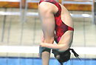
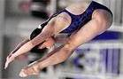



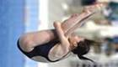

二，体育运动过程中，人并非刚体，但当人体或其一部分相对质心的轴往往具有相同的角速度，因而关于刚体运动的一些概念，如转动惯量，角速度及其与角动量的相互关系等依然适用。
在花样滑冰中，运动员利用身体的伸缩改变自身的转动惯量，以改变绕自身竖直轴的角速度。
（假设以下两图片中运动员为同一人）

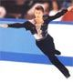
$ω$较大 $ω$较小

三，人在跑步中，当左脚向前跨出，右臂必须同时向前摆出，才不至于使整个躯干向右转。随着闭合腿的运动，躯干的上端和下端彼此向相反方向扭转，而躯干的中端和头部则大体保持在原来位置上，整个身体对于竖直轴的角动量保持为零。
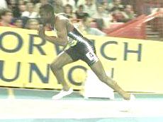



三，在跨栏运动中，为提高相安的速度，跨栏时应降低重心升高高度已保留较多动能。故跨栏时运动员需使腿向前伸展，同时上身应向前倾斜，以保持身体角动量不变。
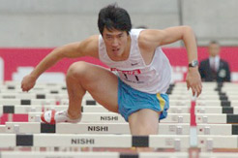
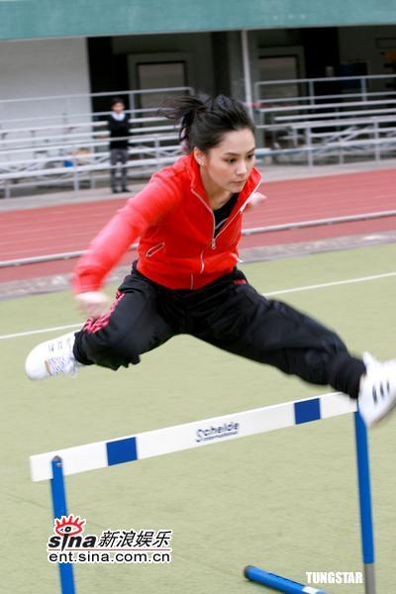

个人体会
一，所学理论应相互结合，注意同一理论在不同物理模型下的不同表示。
二，理论联系实际，物理是一门实验科学，理应来源于实际再应用于实际。
参考文献
《力学》科大出版社 作者 杨维纮
《力学》高教出版社 作者 郑永令
图片选自百度图片搜索
不足之处，还请杨老师不吝赐教。

